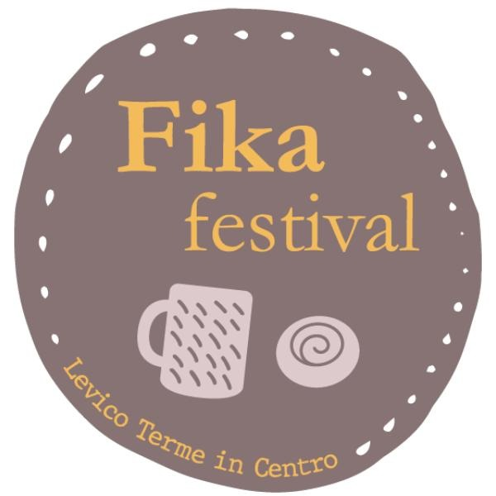

La direzione artistica del Fika Festival 2025 affidata a Margherita Pisoni e Giulia Travaglia di In2ito Marketing

La direzione artistica del Fika Festival 2025 porta la firma di In2ito Marketing, con Margherita Pisoni e Giulia Travaglia: una consulenza su misura che unisce creatività, strategia e conoscenza del territorio per trasformare Levico Terme in un palcoscenico di esperienze autentiche.

Dopo il successo della prima edizione, il Fika Festival conferma la sua crescita e affida la direzione artistica a due figure di riferimento nella consulenza e nella progettazione di eventi in Trentino: Margherita Pisoni e Giulia Travaglia, fondatrici di In2ito Marketing.
Professioniste con un’esperienza consolidata nella creazione di format culturali e territoriali, Pisoni e Travaglia si distinguono per la capacità di coniugare strategia, creatività e coinvolgimento del pubblico, sviluppando progetti che uniscono autenticità e innovazione.
Negli anni, attraverso il percorso di Magnifika Loving Brew Coffee, hanno dato vita a numerosi eventi esperienziali capaci di fondere gusto, ritualità e storytelling, portando il caffè filtro in contesti culturali e di valorizzazione territoriale. Un’esperienza che oggi diventa punto di partenza per la regia del Fika Festival, il cui cuore è proprio la filosofia nordica della fika: rallentare, condividere, riscoprire la bellezza delle piccole cose.
Il loro approccio si fonda su tre pilastri:
- Consulenza strategica: ideare eventi coerenti con l’identità del territorio e le esigenze delle comunità locali.
- Progettazione creativa: trasformare luoghi e momenti in esperienze immersive, dove natura, cultura e convivialità si intrecciano.
- Coordinamento operativo: gestire con cura ogni fase organizzativa, assicurando qualità, equilibrio e attenzione ai dettagli.
Con la loro guida, il Fika Festival 2025 si prepara a offrire un programma ancora più ricco, con oltre 60 attività tra laboratori, workshop, degustazioni e momenti di benessere, che animeranno Levico Terme e il Parco Asburgico dal 5 al 7 settembre.
Una scelta, quella del Consorzio Levico Terme in Centro, che valorizza il talento di due professioniste capaci di trasformare una visione in un progetto concreto e partecipato, rafforzando il legame tra comunità, ospiti e territorio.

📍 FIKA FESTIVAL 2025
Levico Terme, 5 – 7 settembre 2025
Evento a cura del Consorzio Levico Terme in Centro
Direzione artistica: In2ito Marketing – Margherita Pisoni & Giulia Travaglia
🌐 www.fikafestival.magnifika.it
✉️ info@visitlevicoterme.it

Informazioni, programma e eventi collaterali:
www.fikafestival.magnifika.it

Levico Terme, 03 Giugno 25

